**1. 밥그릇 화면**

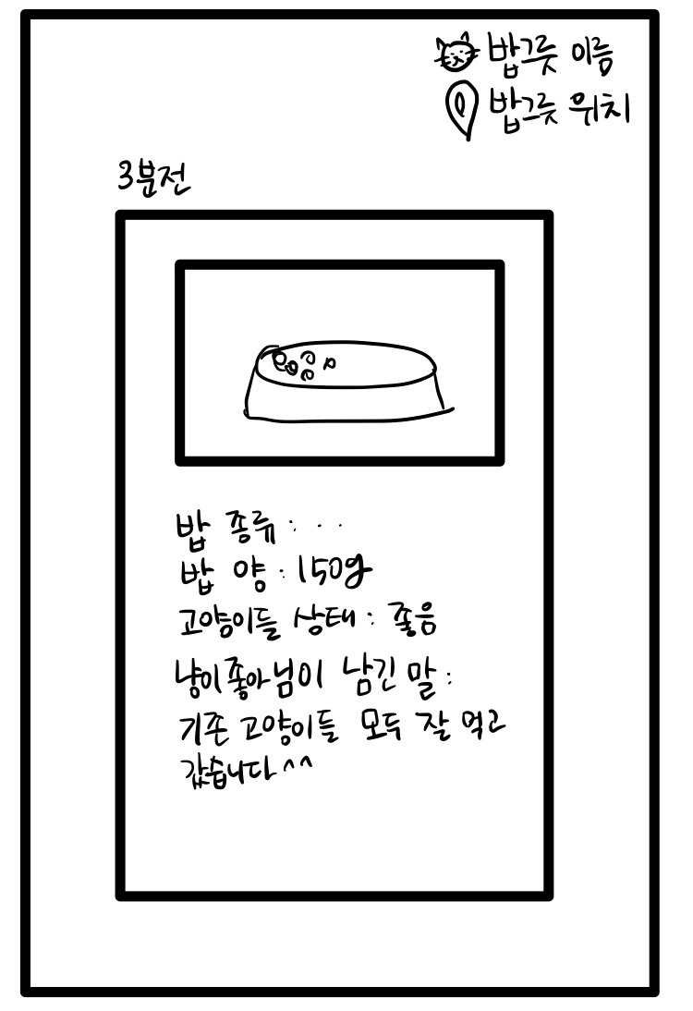

**스토리 버튼을 누르면 개별 정보 밥그릇 이름**

1. **밥그릇 정보 (몇 시간전에 사료를 줬는지)**
2. **지도 (해당 밥그릇의 위치)**

**2. 설정화면의 '수정'버튼을 클릭하면 나올 수정 화면**

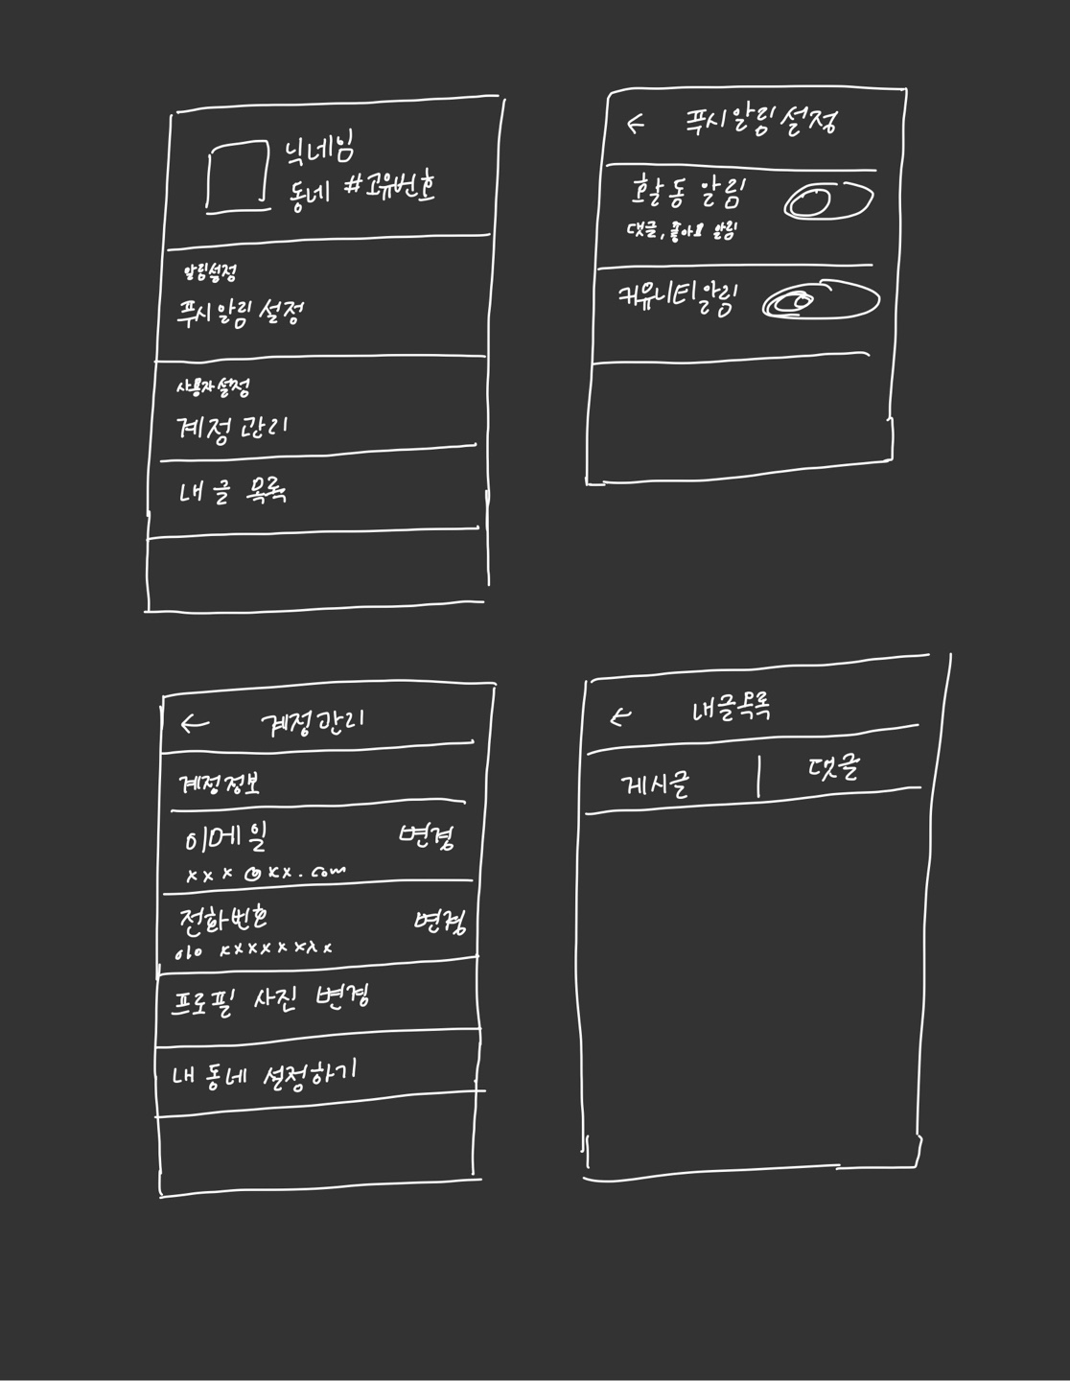

**내 동네 설정 -> 내 위치 설정**

**계정관리 -> 프로필 사진 변경 삭제**

**3. 우리 동네 고양이의 고양이를 누르면 나올 고양이 상세 페이지**

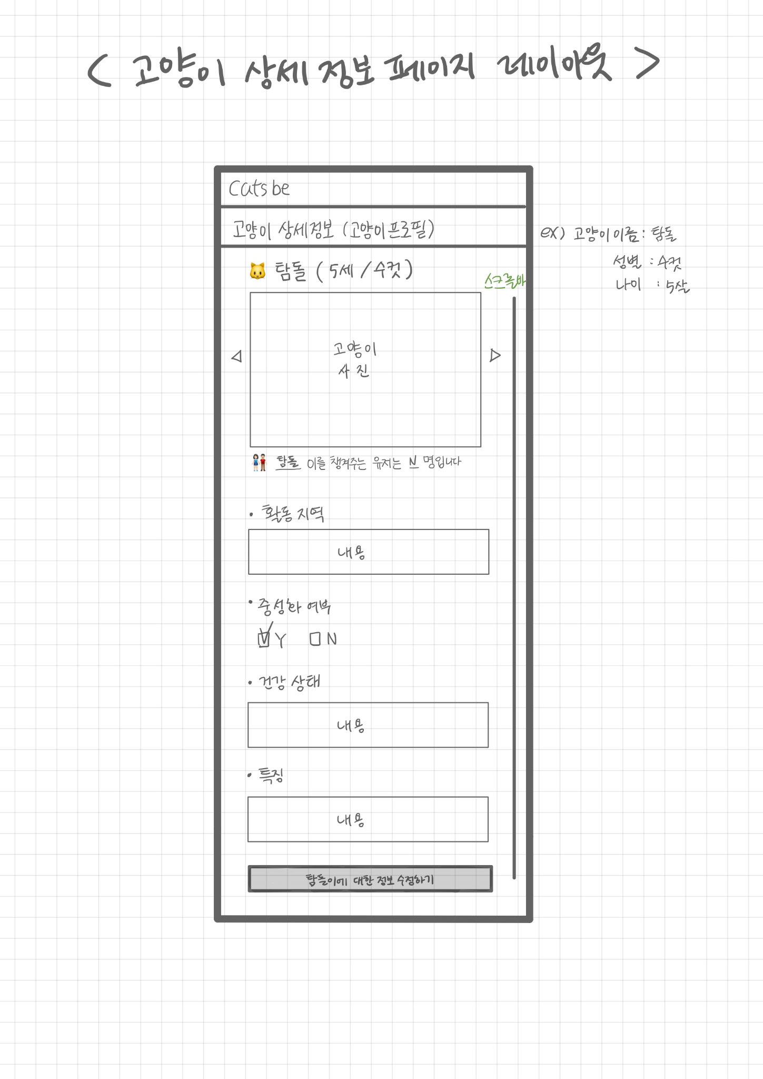**8**

1. **활동 지역 : 사람들이 직접 입력**
2. **발견 위치: 위치 정보**
3. **중복 의심 제보하기**
4. **이름 항목도 수정가능**

**4. 글쓰기 화면**

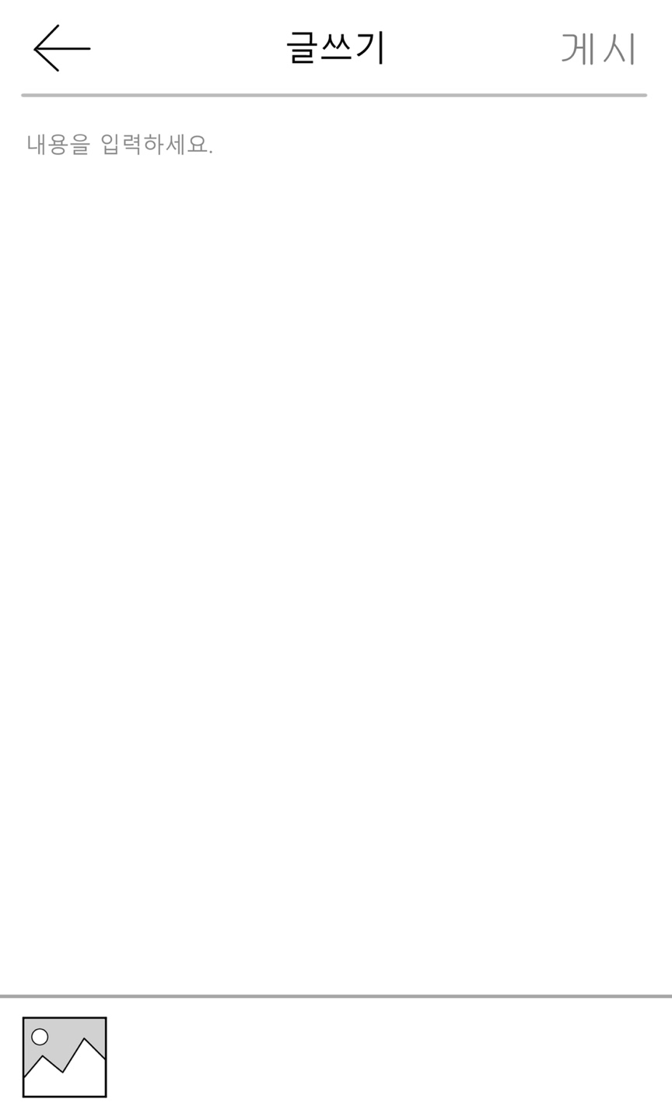

**익명 체크 기능 추가**

**홈과 커뮤니티에만 + (글 추가) 버튼**

**5. 우리동네 고양이의 고양이 등록 화면**

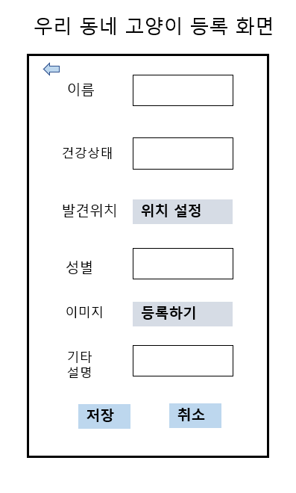

**필수항목: 발견위치, 이미지, 이름**

**선택항목: 건강상태, 성별, 기타 설명, 나이**

**토스트 메시지: 중복된 고양이가 있는지 확인해주세요**

**알림기능(하트) 옆에 + 버튼 누르면 화면 팝**

